
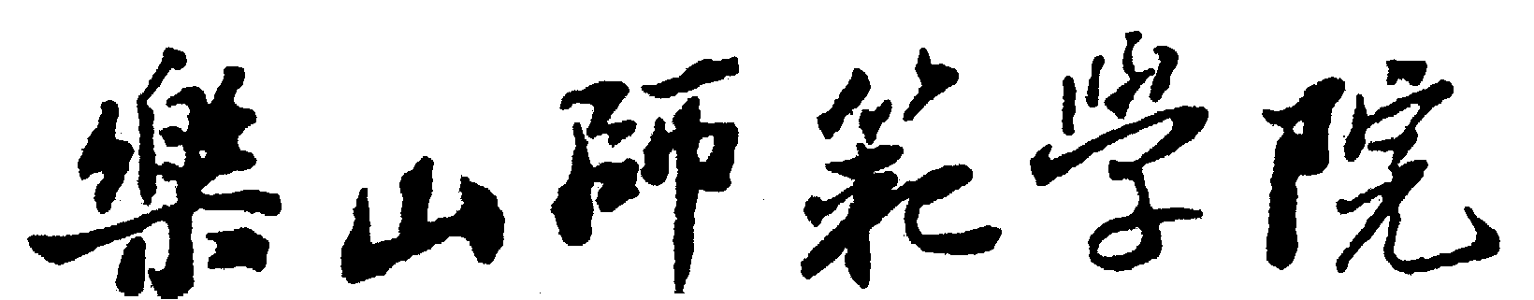

教育实习成绩评定表

学院 级 班

实 习 单 位

实习生姓名

实习生学号

实 习 时 间 年 月 日至 年 月 日

二O 年 月 日填写

学号 |  | 姓名 |  | 性别 |  |  | 民族
专业 |  |  | 实习类型 |  | □集中实习（含国培顶岗、合作顶岗等）  □自主实习
实习总结
（主要包括实习单位概况、实习组织纪律、工作态度、教学工作能力、班主任工作能力、教育实习学生手册完成情况、存在问题和努力方向等）

（可另加附页）

实习学科
教学工作实习计划完成否 |  |  |  |  | 班主任工作实习计划完成否
听课次数 |  | 次 |  | 教学设计方案数 | 个 | 讲课节数 |  | 节（新授课）
主题班会次数 |  | 次 |  | 学生个别教育 | 人 | 实习周记篇数 |  | 篇
教学工作实习成绩评定  （满分100分） |  |  | (由实习单位指导教师参照附件中相关标准评价)  分数：  评价人签字： |  |  |  | 实习单位评定意见：  （盖章）  年 月 日
班主任工作实习成绩评定  （满分100分） |  |  | (由实习单位指导教师参照附件中相关标准评价)  分数：  评价人签字：
实习任务完成情况及实习期间行为表现评定  （满分100分） |  |  | (集中实习学生由带队(指导)教师参照附件中相关标准评价；自主实习学生由教学院参照附件中相关标准评价)  分数：  评价人签字： 年 月 日
教育教学调查研究报告  成绩评定  （满分100分） |  |  | (集中实习学生由带队(指导)教师参照附件中相关标准评价；自主实习学生由教学院参照附件中相关标准评价)  分数：  评价人签字： 年 月 日
教学院意见 |  |  | (实习成绩总分按百分制记载，其中教学工作实习成绩部分占 40%， 班主任工作实习成绩部分占20% ，实习任务完成情况及实习期间行为表现评定部分占 30%，教育教学调查研究报告成绩部分占10%)  实习成绩总分：
教学院评定意见：

分管领导签字（盖章）： 年 月 日

附件 乐山师范学院教育实习评价参考标准
项 目 | 评价指标 |  | 权重（%）
教学工作实习成绩评定 | 课前准备 | 教学方案设计 | 10
教学工作实习成绩评定 | 课前准备 | 预讲练习 | 10
教学工作实习成绩评定 | 课堂教学 | 内容与结构 | 10
教学工作实习成绩评定 | 课堂教学 | 教学方法和手段 | 10
教学工作实习成绩评定 | 课堂教学 | 教学媒体使用和板书 | 10
教学工作实习成绩评定 | 课堂教学 | 教学组织 | 10
教学工作实习成绩评定 | 课堂效果 | 教学效果 | 25
教学工作实习成绩评定 | 课后活动 | 课外辅导 | 5
教学工作实习成绩评定 | 课后活动 | 批改作业 | 5
教学工作实习成绩评定 | 课后活动 | 听课评课 | 5
班主任工作实习成绩评定 | 工作准备 | 是否建立班情统计表 | 10
班主任工作实习成绩评定 | 工作准备 | 制订工作计划 | 10
班主任工作实习成绩评定 | 工作内容 | 方法态度 | 10
班主任工作实习成绩评定 | 工作内容 | 常规管理 | 20
班主任工作实习成绩评定 | 工作内容 | 集体活动组织 | 10
班主任工作实习成绩评定 | 工作内容 | 个别教育 | 10
班主任工作实习成绩评定 | 工作效果 | 工作能力 | 10
班主任工作实习成绩评定 | 工作效果 | 行为表率 | 10
班主任工作实习成绩评定 | 工作效果 | 自我总结评价 | 10
实习任务完成情况及实习期间行为表现评定 | 工作态度及遵守纪律情况 |  | 30
实习任务完成情况及实习期间行为表现评定 | 教学工作实习计划完成质量 |  | 15
实习任务完成情况及实习期间行为表现评定 | 班主任工作实习计划完成质量 |  | 15
实习任务完成情况及实习期间行为表现评定 | 听课记录与教学设计方案完成质量 |  | 20
实习任务完成情况及实习期间行为表现评定 | 主题班会（或集体活动）开展情况 |  | 10
实习任务完成情况及实习期间行为表现评定 | 个别教育活动开展情况 |  | 10
教育教学调查研究报告成绩评定 | 选题 |  | 10
教育教学调查研究报告成绩评定 | 调研材料 |  | 20
教育教学调查研究报告成绩评定 | 结构、表达 |  | 30
教育教学调查研究报告成绩评定 | 论述、分析 |  | 30
教育教学调查研究报告成绩评定 | 结论、建议 |  | 10

